NOM : |  | Classe | Note | TECHNOLOGIE
Prénom : |  | 6e | /₂₀ | CONTROLE

Les matériaux
- Les matières plastiques -
A compléter à l’aide du site « Valorplast.com » rubrique « Espace Enseignants »

Dans le chapitre HISTOIRE :
- Quel est l'ancêtre des premiers plastiques ? : …………………………
- En quelle année a été inventé le PVC ? : …………………………
- Trouvez les dates d'inventions de ces produits : La poêle TEFAL : …………………………
: Le casque de pompier ………………………
: L'air-bag : …………………………
Dans le chapitre PRODUCTION :
- Que peut-on obtenir avec du pétrole ? …………………………...………………………………………
Dans le chapitre TRANSFORMATION :
- Expliquez le principe de thermoformage des matières plastiques ?
……………………………………………………………………………………………………………….
……………………………………………………………………………………………………………….
……………………………………………………………………………………………………………….

Expliquez le principe de l'injection des matières plastiques ?
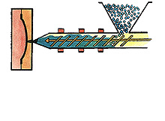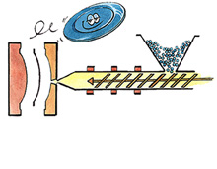
……………………………………………………………………………………………………………….
……………………………………………………………………………………………………………….
……………………………………………………………………………………………………………….
Dans le chapitre VALORISATION :
- Donnez trois modes de valorisation : 1 - …………………………
2 - …………………………
3 - …………………………
- Donnez un exemple de produit fabriqué avec du plastique recyclé : …………………………
Dans le chapitre EMBALLAGES :
- Quel est le poids de notre poubelle par habitant sur un an en 2000 ? : …………………………
Dans le chapitre PLASTIQUES :
- Quel est la première application des matières plastiques en 2001 ? : …………………………
Dans le chapitre DECHETS :
- Quel est le pourcentage d'emballages plastiques dans nos poubelles ? : …………………………
- Dessinez le logo éco-emballage ?

